1. Машины и оборудование для малярных работ
Малярные работы включают подготовку поверхностей под окраску (ее очистку, снятие наплывов, расшивку трещин и подмазку отдельных мест, проолифку, нанесение слоя шпатлевки с ее разравниванием и шлифованием), приготовление шпатлевочных и малярных составов, огрунтовку и собственно окраску.
Подлежащие окраске поверхности очищают от пыли сжатым воздухом или щетками, а сильно загрязненные поверхности - шлифовальными машинами или металлическими электрощетками. Наплывы снимают ручными электрическими или пневматическими молотками. При необходимости на бетонных поверхностях делают насечку для лучшего сцепления наносимого на них слоя шпатлевки.
При больших объемах работ и централизованной доставке шпатлевки в полиэтиленовой таре для шпатлевочных работ применяют малярные агрегаты, состоящие из размещенного в технологической последовательности оборудования для дозирования, транспортирования и нанесения отделочных материалов на обрабатываемые поверхности пневматическими или безвоздушными распылителями. Агрегаты изготовлены на базе винтовых насосов и комплектуются применительно к конкретным условиям работы для определенных объемов и отделочных материалов. Они обеспечивают подачу до 0,4 м³/ч при дальности до 80 м по горизонтали или до 50 м по вертикали. Для поэтажной подачи и нанесения на обрабатываемые поверхности шпатлевок подвижностью от 7 см и более, а также грунтовых и водоклеевых красочных составов применяют передвижные шпатлевочные агрегаты на базе винтовых насосов. Шпатлевку наносят распылением с помощью сжатого воздуха, подаваемого к удочке от компрессора под давлением 0,5 ... 0,7 МПа. При нанесении грунтовок и водных красочных составов сжатый воздух не используют, так как для распыления достаточно давления, развиваемого насосом (2 МПа).
Для окраски поверхностей применяют окрасочные агрегаты с распылением красочных составов и нанесением их на окрашиваемые поверхности краскораспылителями или удочками. Различают окрасочные агрегаты переносные и передвижные, пневматические и безвоздушного распыления. Все окрасочные агрегаты отечественного производства имеют, как правило, электрический привод.
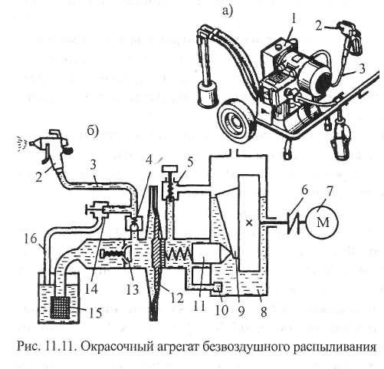
Внастоящее время наиболее эффективно применение в строительстве безвоздушного способа окрашивания, при котором потери краски могут быть снижены до 2%, а оператор может работать без применения каких-либо защитных средств. Окрасочный агрегат (рис. 11.11, а) состоит из насоса 1 высокого давления (до 30 МПа) мембранного или поршневого типа, краскораспылителя 2 и соединяющего их материального шланга 3. На рис. 11.11,б представлена кинематическая схема агрегата с насосом мембранного типа. Насос приводится электродвигателем 7 через упругую муфту 6. При вращении маховика 9 с наклонной рабочей поверхностью плунжер 11 совершает возвратно-поступательное движение, сообщая колебательное движение мембране 12 через буферную жидкость, которая поступает в буферную зону из корпуса 8 через сетчатый фильтр 10. Соответственно колебаниям мембраны происходит всасывание краски из расходной емкости через фильтр 75 и клапан 13 и ее нагнетание через клапан 4 по материальному шлангу 3 к краскораспылителю 2. Давление нагнетания регулируют устройством 5, перепускающим часть рабочей жидкости из буферной зоны в корпус 8. При перекрытом канале краскораспылителя и работающем насосе красочный состав возвращается в расходную емкость по трубопроводу 16 через перепускной клапан 14. Один насос может обслуживать несколько краскораспылителей. Особенно эффективно применять окрасочные агрегаты безвоздушного распыления при больших объемах работ с расходом краски до 7 л/мин и дальности подачи по вертикали до 100 м. В этом случае их производительность превышает 600 м²/ч.
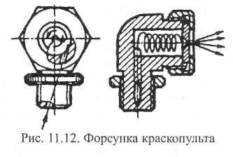
Для работы с водно-меловыми и водно-известковыми составами небольшой вязкости применяют краскопульты - ручные или приводные насосы, от которых по материальному шлангу состав поступает к краскораспылителю (форсунке) (рис. 11.12) под давлением 0,4 МПа, касательно к ее внутренней полости, вследствие чего закручивается и вылетает из форсунки, образуя факел в виде полого конуса.

2. Машины и оборудование для отделки полов

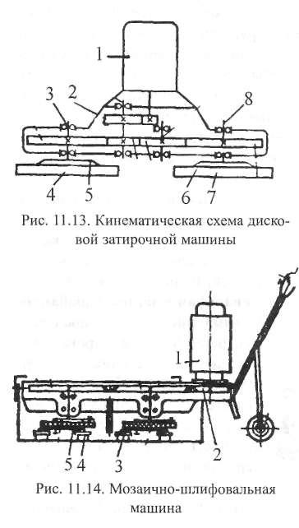
Бетонные полы затирают сразу же после вакуумной обработки. Для грубого заглаживания поверхностей бетонных и мозаичных полов применяют трех- и четырехлопастные машинысо сменными лопастями различной ширины. Широкие лопасти используют для затирки, а узкие - для железнения поверхности бетона.
Для более качественной отделки полов применяют дисковые затирочные машины (рис. 11.13) с двумя вращающимися навстречу друг другу рабочими дисками 4 и 7 из древесностружечных плит. Для самоустановки дисков в плоскости вращения они соединены с валами 3 и 8 редуктора 2 резиновыми мембранами 5 и 6. Рабочие диски приводятся в движение от асинхронного электродвигателя 1 через редуктор 2. Пульт управления с пакетным выключателем и краном для подачи воды в зону обработки установлены на рукоятке, закрепленной на корпусе машины.
Для шлифования и полирования полов из мозаики, мрамора, гранита и т. п. материалов применяют мозаично-шлифовальные машины (рис. 11.14), приводимые в движение электродвигателем 1 или, реже, двигателем внутреннего сгорания через зубчатый редуктор 2. Принципиальные схемы устройства и работы этих машин сходны с таковыми для дисковых затирочных машин и отличаются от последних рабочим инструментом, в качестве которого применяют трехгранные абразивные камни 4, закрепленные в державках 3 на планшайбах 5. Частота вращения рабочих органов составляет от 250 до 750 об/мин. Меньшие скорости используют при грубой обдирке поверхностей, а большие - при тонком шлифовании и полировании. Для улучшения процесса шлифования в рабочую зону подают воду.
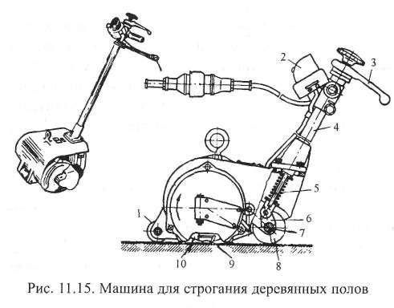
Для строжки деревянных полов применяютстрогальные машины (рис. 11.15) с рабочим органом в виде вращающегося барабана 10, на периферийной поверхности которого установлены ножи 9. Барабан приводится во вращение либо обращенным электродвигателем с неподвижным ротором и вращающимся статором, выполненным заодно с барабаном, либо вынесенным на корпус машины электродвигателем через ременную передачу Копирная плоскость отслеживается одним передним 1 и двумя задними 8 роликами. Последние свободно установлены на оси 7 траверсы б, положение которой регулируют рукояткой 3 через подпружиненную тягу 5, чем достигается требуемая глубина строгания. Стружка выносится из зоны строгания воздушным потоком, создаваемым крыльчаткой вентилятора, установленного на валу ножевого барабана. Запускают и останавливают электродвигатель магнитным пускателем 2, установленным на стойке 4. Строжку выполняют в два прохода: продольным при глубине строгания 2 ... 2,5 мм и поперечным (чистовым) - 0,5 ... 1 мм. Производительность машины - до 40 м²/ч.
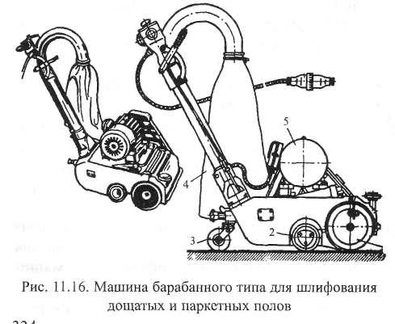
Для шлифования дощатых и паркетных полов применяютшлифовальные машины барабанного и дискового типов. По устройству и принципу работы шлифовальная машина барабанного типа (рис. 11.16) сходна с рассмотренной выше строгальной машиной с вынесенным на корпус машины приводным электродвигателем 5. Отличия заключаются в следующем: копирная поверхность отслеживается двумя передними 2, регулируемыми по высоте, и одним задним 3 рояльного типа роликами. Рабочим инструментом служит шлифовальная шкурка, закрепляемая на шлифовальном барабане 1 по слою резины. Барабан установлен перед передними роликами, высотным положением которых регулируют глубину шлифования. Продукты шлифования выносятся потоком воздуха, создаваемым крыльчаткой вентилятора, приводимого общим электродвигателем 5, и оседают в сборном мешке 4. Шлифуют полы в два приема - продольной и поперечной проходкой. Производительность машины достигает 60 м²/ч обработанной поверхности.

3. Машины и оборудование для устройства кровель
Удельный вес кровельных работ в общем комплексе городского строительства составляет по трудоемкости около 14%. Основными видами кровельных покрытий в настоящее время являются рулонные и безрулонные (мастичные) кровли.
Технологический цикл устройства рулонной кровли включает подготовку основания, очистку рулонных материалов от минеральной посыпки, подъем доставленной на объект мастики на крышу, наклейку рулонных материалов и их прикатку.
Подготовка основания заключается в удалении с него пыли, воды, наледи и снега, а также сушки основания. Пыль удаляют пылесосами и передвижными компрессорами, а воду - передвижными вакуум-насосами и переносными насосами. Для сушки основания, а также для таяния наледи и снега используют передвижные огневые установки с керосиновыми горелками и трубами для направления потока горячих газов; передвижные воздухоподогреватели для сушки больших площадей с одной или двумя горелками, центробежным вентилятором и диффузором для смешивания горячей газовой смеси с холодным воздухом; воздуходувки с электрическими нагревательными элементами; передвижные установки с вентилятором для сушки оснований совместным действием инфракрасного излучения раскаленного поддона, горячих газов и конвекционного обмена.
Очищают рулонные материалы от минеральной посыпки перед укладкой и наклейкой на основание протяжкой полотнища между валками, смачивающими его растворителем, и механической очисткой полотнищ одной или двумя вращающимися круглыми капроновыми щетками.
Для перекачивания битумных мастик с пылевидными, волокнистыми и комбинированными наполнителями и приклейки на кровле рулонных материалов применяют смонтированные на прицепе агрегаты, состоящие из термоса с электронагревателем, смесителя и насосной станции с мастикопроводами. Температурный режим контролируется и поддерживается автоматически. Агрегат обеспечивает подачу 6 м³/ч на кровлю мастики на высоту до 50 м при давлении 1,5 МПа.
Для выполнения массовых кровельных работ битум доставляют на объект автогудронаторами, оборудованными горелками для подогрева мастики и насосом для наполнения цистерны, перемешивания и выдачи мастики. Горячую мастику из гудронатора подают на крышу, где ее направляют на поверхности наклейки рулонных материалов, или сливают в котлы-термосы, из которых ее перекачивают шестеренными насосами по трубопроводу к месту производства работ.
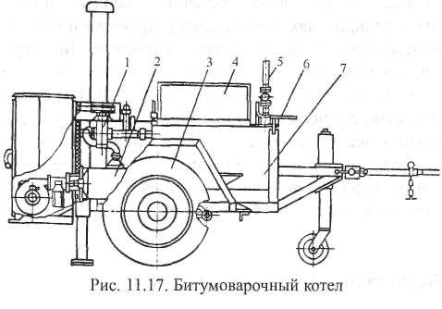
Для приготовления битумных мастик непосредственно наобъекте и подачи ее к месту производства работ применяют битумоварочные котлы (рис. 11.17). Оборудование, состоящее из бака 7 с крышкой 4, жаровой системы 2, системы подачи 6 и шестеренного насоса 1 с приводом от электродвигателя монтируют на одноосном прицепе 3. Битумоварочные котлы являются объектами повышенной пожароопасности, из-за чего их комплектуют противопожарными средствами, а при работе неукоснительно соблюдают требования пожарной безопасности, общие и предписанные инструкцией по эксплуатации оборудования. Загруженный в бак битум (не более 3/4 объема бака) расплавляют передачей тепла через стенки жаровой системы, топочная камера которой работает на дизельном топливе. Во избежание обильного пенообразования при варке битума наполнитель должен быть сухим. Мастику подают на крышу по мастикопроводу 5 на высоту до 50 м при давлении 1,5 МПа. Производительность битумных котлов составляет около 5 м³/ч.
При устройстве кровель из рубероида с наплавленным в заводских условиях слоем мастики после раскатки рулонов на крыше их разогревают горелками до температуры 140 ... 160 и прикатывают специальными устройствами на обрезиненных колесах.

4. Ручные машины
Ручные машины, механизированный инструмент, группа технологических машин со встроенными двигателями, при работе которых их вес полностью или частично воспринимается руками оператора, производящего подачу и управление машиной. Р. м. обычно весит от 1,5 до 10 кг. Для приведения в действие рабочего органа в Р. м. используют главным образом пневматический или электрический привод (реже гидравлический) от двигателя внутреннего сгорания или порохового заряда. По назначению различают свыше 100 видов Р. м., которые в соответствии с классификацией делятся на самостоятельные группы.
Сверлильные машины (рис. 1) предназначаются для образования отверстий. По исполнению делятся на прямые (общего назначения) и угловые (для работы в труднодоступных местах). Различают Р. м. одно-, двух-, многоскоростные, с плавной регулировкой частоты вращения рабочего органа, реверсивные и нереверсивные. В эту группу Р. м. входят также машины ударно-вращательного действия, у которых на шпиндель при его вращении передаются осевые удары, увеличивающие рабочее усилие и, следовательно, производительность, особенно при обработке бетона, кирпича и т.п. материалов. Сверлильные Р. м. при оснащении специализированным инструментом или насадками используются для зачистки, резки, шлифовки, распиловки, фрезерования и других работ.
Шлифовальные машины (рис. 2) применяют не только для шлифовки, но и для зачистки и полировки разных материалов. По исполнению шлифовальные Р. м. бывают прямые и угловые. Наиболее распространены прямые шлифовальные Р. м. с абразивными цилиндрическими кругами. Для зачистки, отрезки и полировки обычно используют угловые шлифовальные Р. м. с различными рабочими инструментами: чашечными абразивными кругами, металлическими щётками, абразивными дисками и подкладными эластичными кругами с абразивной шкуркой. Для обработки дерева часто применяют ленточно-шлифовальные Р. м. с бесконечной абразивной лентой. Для обработки больших металлических и деревянных плоскостей используются плоскошлифовальные Р. м. с рабочим органом-платформой, которая совершает круговое плоскопараллельное движение (рабочий инструмент — обычно абразивная шкурка). Для зачистки отливок, сварных швов, разделки кромок деталей под сварку используют Р. м., у которых вращение рабочему органу передаётся от привода через гибкий вал. Многие модели шлифовальных Р. м. оснащены пылеотсасывающими устройствами.
Резьбозавёртывающие машины предназначены для сборки резьбовых соединений. Распространение получили гайковёрты (рис. 3). В эту группу входят также шуруповёрты, шпильковёрты, муфтовёрты для завёртывания и отвёртывания винтов, шпилек, трубных муфт.
Молотки и другие Р. м. ударного действия (например, клепальные, зачистные, рубильные машины) применяют на сборочных и металлообрабатывающих операциях. Очистку металлических деталей от старой краски, ржавчины, окалины осуществляют пучковыми молотками, рабочий инструмент которых представляет собой пучок стальных закалённых стержней. В строительстве, горной и других отраслях промышленности для разрушения бетона, горных пород и т.п. используют отбойные молотки. Для образования размерных отверстий в горных породах, бетоне, кирпиче и т.п. материалах применяют перфораторы, рабочий инструмент которых не только совершает удар, но и вращается. Для обработки и зачистки каменных, бетонных и т.п. поверхностей служат бучарды с рабочим инструментом в виде стального башмака с закалёнными шипами. К этой же группе относятся гвоздезабивные, скобозабивные и другие Р. м. (рис. 4).
Фрезерные машины используют для образования пазов, гнёзд, различных углублений в металлических, деревянных, пластмассовых и других изделиях. Рабочий инструмент таких Р. м. — обычно пальцевая концевая фреза. К этой группе машин относятся рубанки (рис. 5), долбёжники, шаберы, напильники и т.д.
Ножницы (рис. 6) предназначаются для прямолинейной и фигурной резки листового материала из стали, сплавов цветных металлов, пластмасс, резины и т.п. Применяются на сборочных, ремонтно-монтажных, санитарно-технических и кровельных работах. Различают четыре типа ножниц: ножевые, вырубные, дисковые и рычажные (см. Ножницы).
Пилы (рис. 7) используются для резания древесины, пластмасс, мягких строительных материалов и реже — мелкого металлического проката, арматуры и труб. Пилы бывают дисковые, цепные, пилы-лобзики, пилы-ножовки (см. Пила, Лобзик, Ножовка).
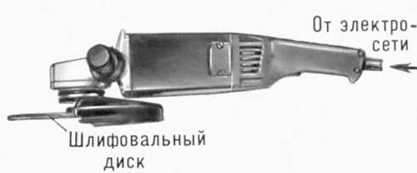
Рис. 2б. Шлифовальная ручная машина электрическая.

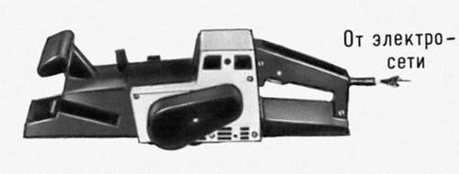
Рис. 5. Электрический ручной рубанок.

Рис. 7. Цепная электрическая ручная пила.

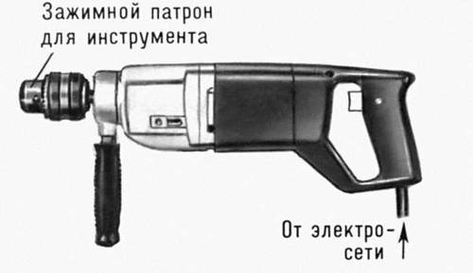
Рис. 1. Прямая сверлильная электрическая ручная машина.

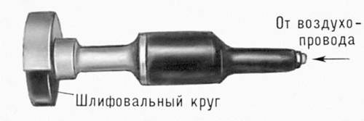
Рис. 2а. Шлифовальная ручная машина пневматическая.

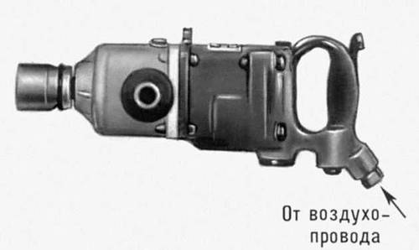
Рис. 3. Пневматический гайковёрт.

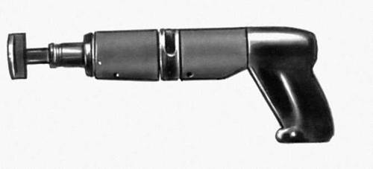
Рис. 4. Монтажный пороховой пистолет.

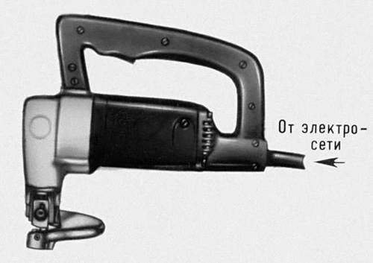
Рис. 6. Электрические ручные ножницы.

